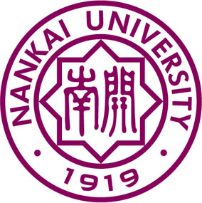
南开大学马克思主义学院2024年全国优秀大学生
夏 令 营 专 家 推 荐 函
以下请申请人填写：
姓名：
报考学院（系、所）： 报考专业及研究方向：
以下请推荐人填写（签名请推荐人手写）：
推荐人签名： 职称： 职务：
通讯地址： 邮编：
电 话： 电子邮件：
1.对申请人思想品德、道德修养、科学作风、治学态度的简要评价：

2.对申请人外语水平、知识结构、科研能力、工作成果、以及申请人所应具备的硕士生素质和培养潜力简要评价：

